**[ОБЩЕСТВО](https://sp72ru.ru/category/society/)**

**Нижняя Тавда сегодня**

**Визит на родную сторонку**

**От**[**Маргарит Пилипосян**](https://sp72ru.ru/author/editor2/)

**СЕН 8, 2022**[**#Наши люди**](https://sp72ru.ru/tag/nashi-lyudi/)**,**[**#Нижнетавдинский Район**](https://sp72ru.ru/tag/nizhnetavdinskij-rajon/)**,**[**#Новотроицкое**](https://sp72ru.ru/tag/novotroickoe/)

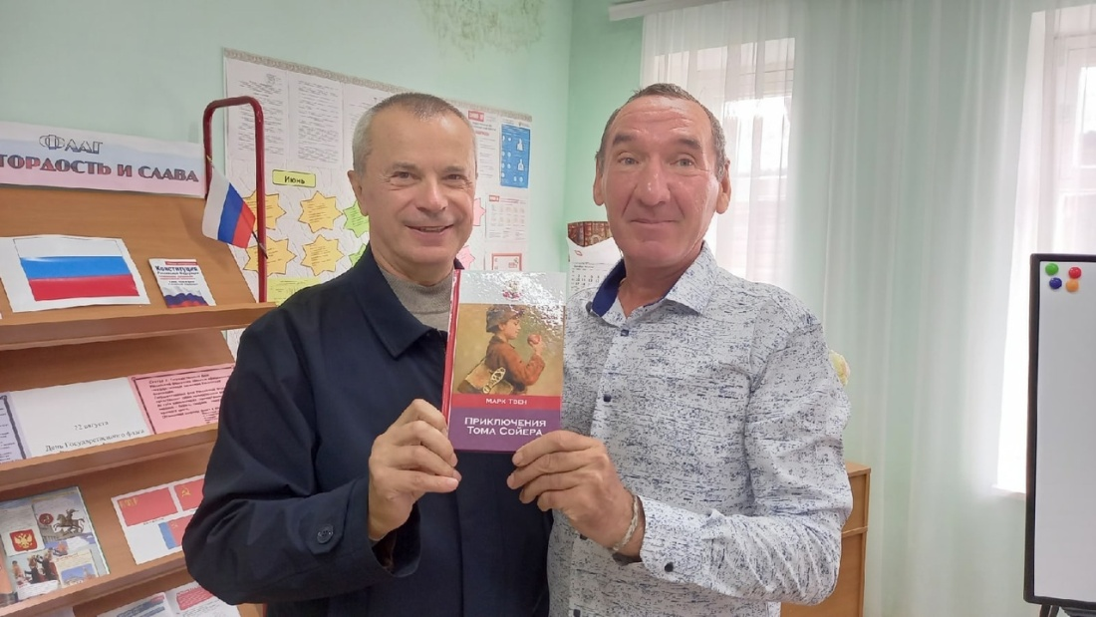

**6 сентября с. Новотроицкое посетил наш земляк Александр Антонович Петрушин и представители телеканала «Тюменское время».**

Александр Антонович Петрушин — историк-краевед, кандидат исторических наук. Научный консультант фильмов «Адмиралъ» и «Господа офицеры: Спасти императора» (оба 2008 года).

Один из соавторов журнала «Родина», член Союза журналистов России. Полковник ФСБ в отставке. Вице-президент Ассоциации работников правоохранительных органов Тюменской области.

Заместитель директора по связям с общественностью представительства ООО «Лукойл-Западная Сибирь» в Тюмени. Председатель Тюменского отделения Российского военно-исторического общества.

Гостей встречали специалисты сельского дома культуры Алёна и Александр Рыковы, глава сельского поселения Олег Ахмеров.

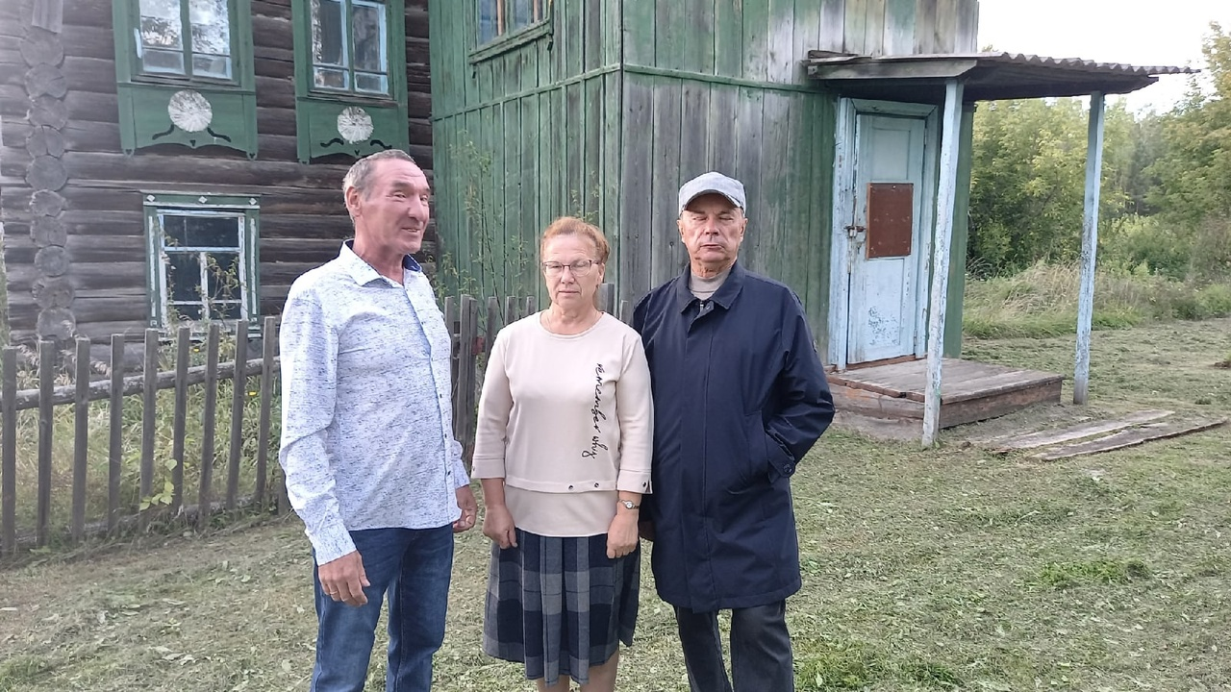

Программа дня была насыщенна — посетили православный приход, где Александр Рыков рассказал о реализации проекта по духовно-нравственному просвещению населения «Дорога к Храму» (с 2014 года).

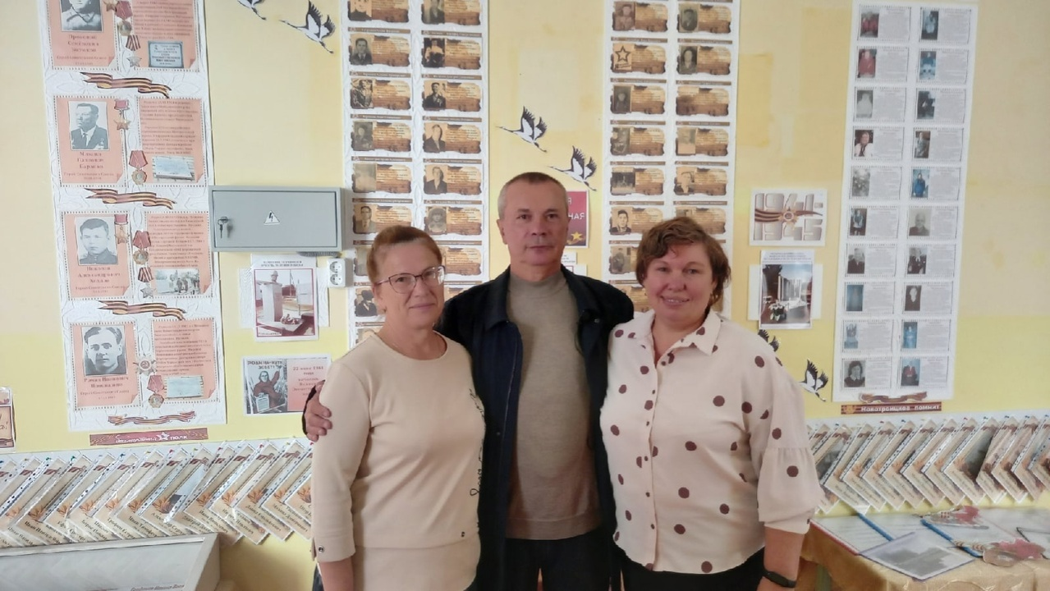

Интерес гости проявили к фестивалю сохранения исторической среды «Том Сойер Фест — Новотроицкое», посетив обновлённый дом по ул. Советской в рамках первого сезона и пообщавшись с хозяйкой Надеждой Распоповой, отметили о необходимости дальнейшего развития фестивального  движения в территории.

В рамках проекта «Сибирская глубинка» и фестивальной площадки «ТСФ-Новотроицкое» побывали на планируемом объекте 2023 года по ул. Дзержинского, это бесхозное здание двухэтажного дома. Обсудили идею  Центра культурных и досуговых программ «Атмосфера» и план дальнейшего пути по созданию музейной экспозиции «Дом сибирского крестьянина».

В экспозиции «Русская изба» в Новотроицком сельском доме культуры за чашкой чая Александр Антонович делился воспоминаниями о молодых годах жизни в Новотроицком, вручил свои книги для читателей сельской библиотеки.

В завершение визита гости посетили образовательное учреждение, где увидели строящуюся школу и затем в здании нынешней школы встретились с директором филиала Еленой Волковой и учителем Надеждой Шаламовой.

**Здесь состоялась обзорная экскурсия, были воспоминания гостя и фото на память, ведь спустя более четырёх десятков лет Александр Антонович посетил стены родной школы.**